МОСКОВСКИЙ ГОСУДАРСТВЕННЫЙ ТЕХНИЧЕСКИЙ УНИВЕРСИТЕТ им. Н.Э. Баумана

Кафедра «Системы обработки информации и управления»

# ОТЧЕТ

**Лабораторная работа №4**

Решение оптимизационных задач с помощью генетических алгоритмов

## по курсу «Методы поддержки принятия решений»

**Вариант 6**

Слова для оптимизации: “времяпрепровождение”, “среднерыночное”, “дискретизация”

ИСПОЛНИТЕЛЬ: __Зелинский_Д.М._

ФИО

группа ИУ5-71б __________________

подпись

"__"_________2023 г.

ПРЕПОДАВАТЕЛЬ: __Нардид А.Н._____

ФИО

__________________

подпись

"__"_________2023 г.

Москва - 2023 __________________________________________________________

### 1. Цель работы

Ознакомиться с использованием генетических алгоритмов для решения оптимизационных задач.

### 2. Задание

I. Использование генетического алгоритма для оптимизации раскладки клавиатуру для заданных слов;

1. Загрузить необходимые файлы (вариант со списком слов, макет клавиатуры и набор шрифтов).
2. Загрузить файл клавиатуры и шрифта в GoogleColab
3. Выбрать 3 слова согласно варианту и для каждого найти оптимальные раскладки клавиатуры, и визуализировать их с помощью макета и набора шрифтов. Если в слове присутствует **дефис**, то либо заменить на пробел, либо писать слитно.

II. Использование генетических алгоритмов для обучения интеллектуальных агентов.

1. Выбрать одну из предложенных игр с реализацией на JavaScript.
2. Обучить интеллектуального агента с помощью генетического алгоритма в среде без графического интерфейса на Python. В случае необходимости модифицировать код для получения лучших результатов.
3. Проверить качество агента в первоначальной среде на JavaScript

### 3. Выполнение работы

**Часть 1. Оптимизация раскладки клавиатуры**

Были импортированы необходимые библиотеки.

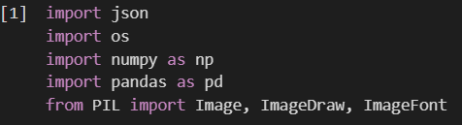

Были инициализированы слова для оптимизации.

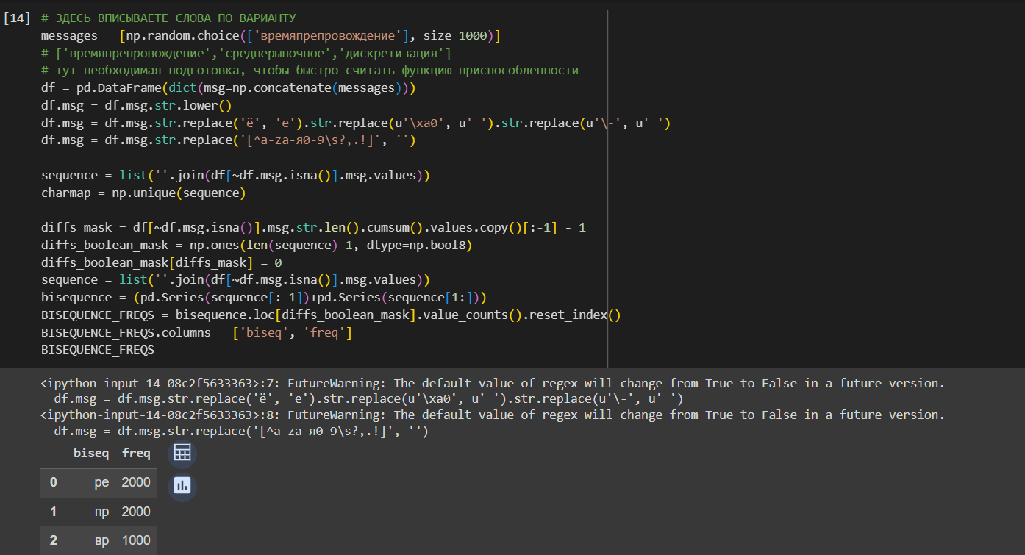

Была инициализирована раскладка клавиатуры.

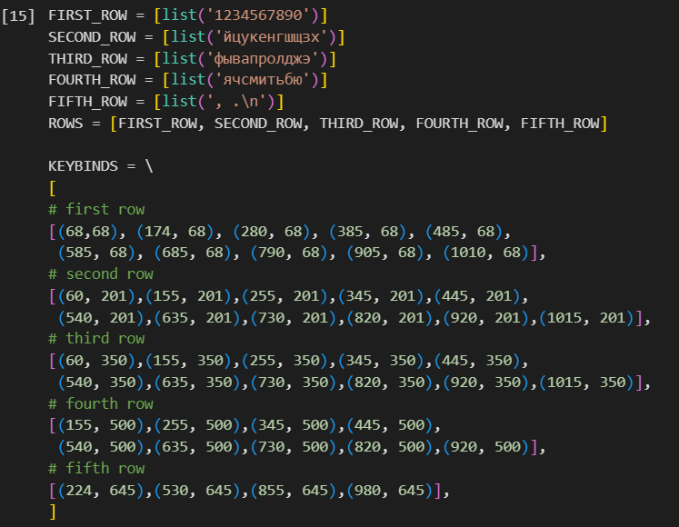

Были заданы функции для отрисовки клавиатуры по заданному шаблону.

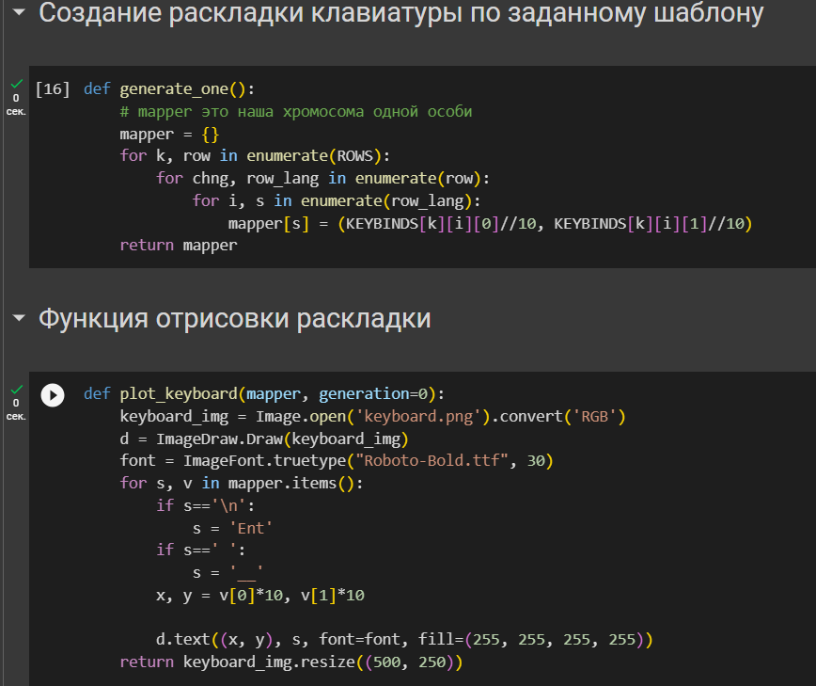

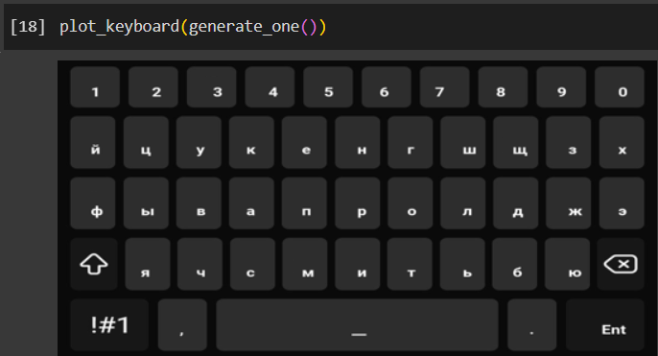

Была задана функция приспособленности.

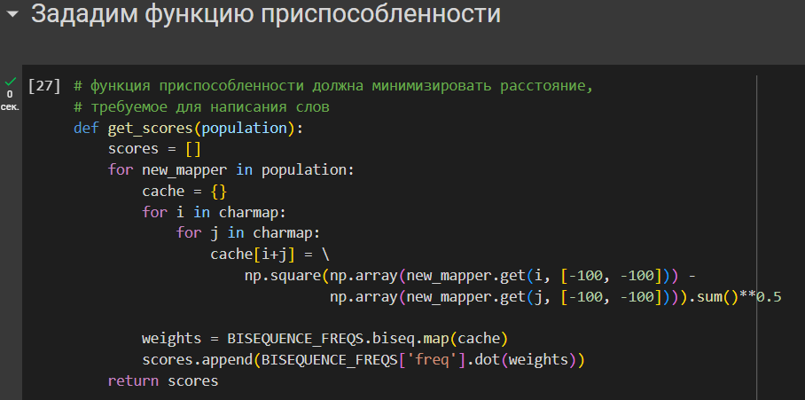

Были заданы функции мутации и скрещивания.

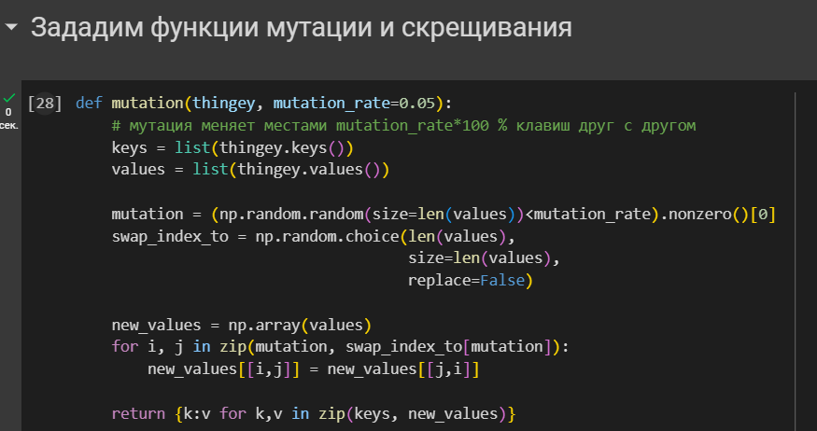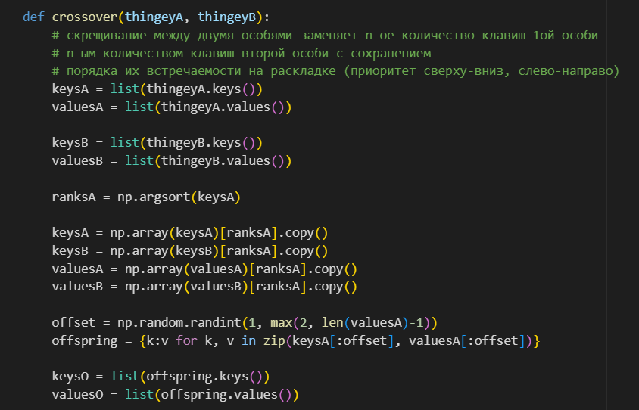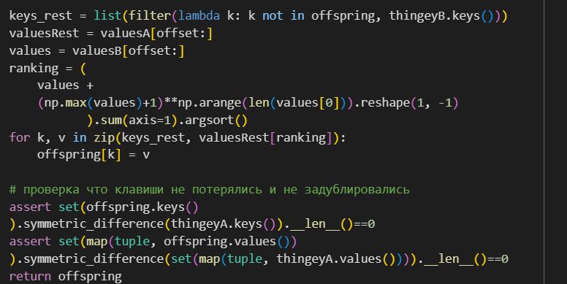

Были заданы функции генерации изначальной популяции и новой.

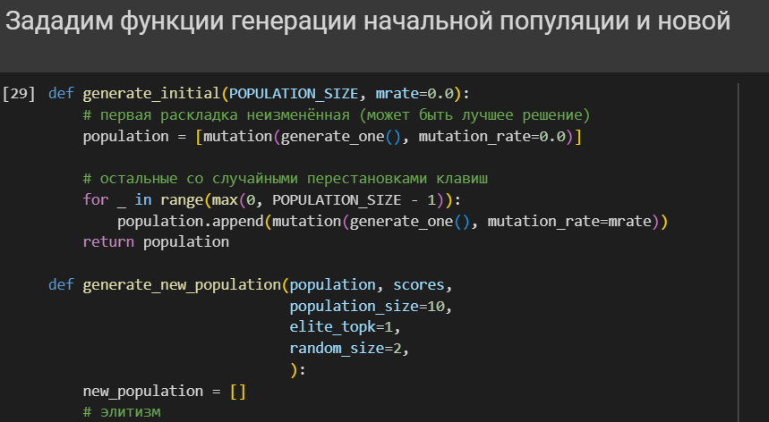

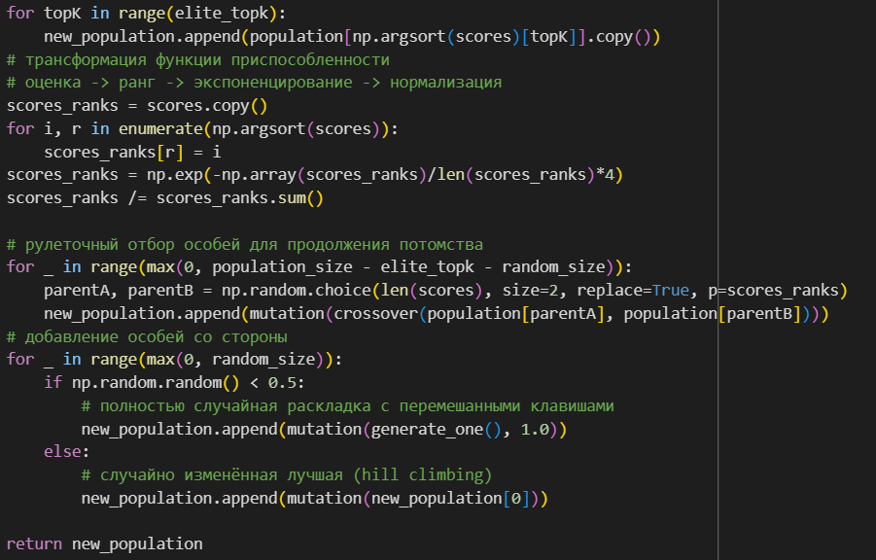

Была осуществлена оптимизация раскладки клавиатуры с помощью генетического алгоритма.

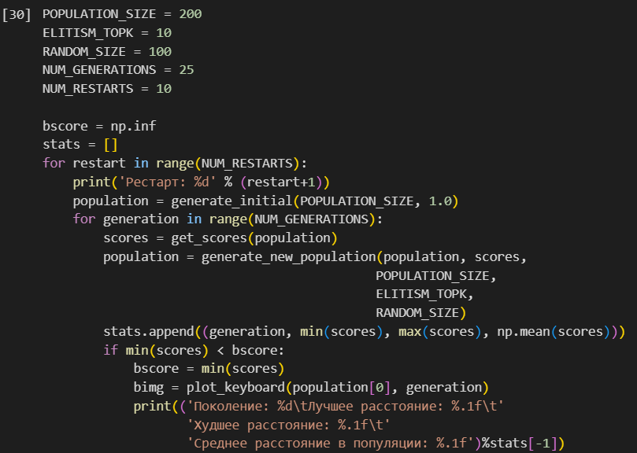

Слово “времяпрепровождение”:

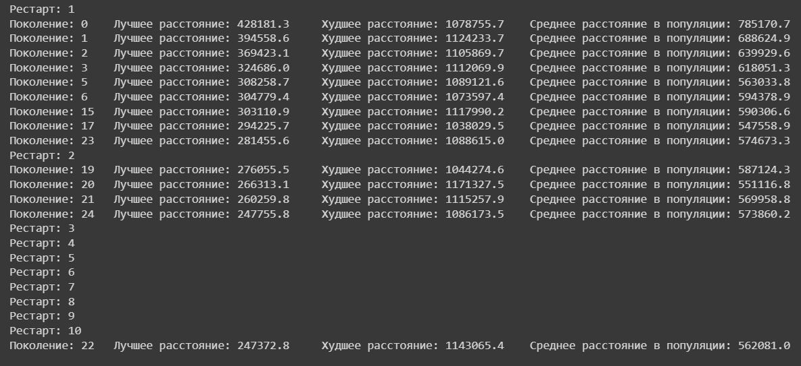

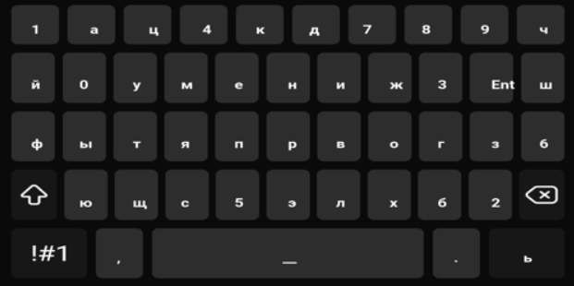

Слово “среднерыночное”:

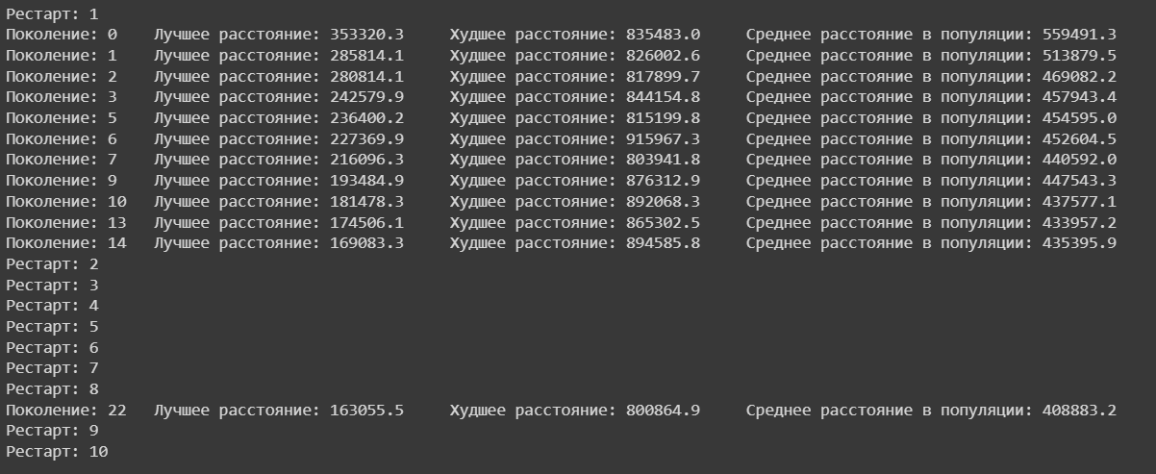

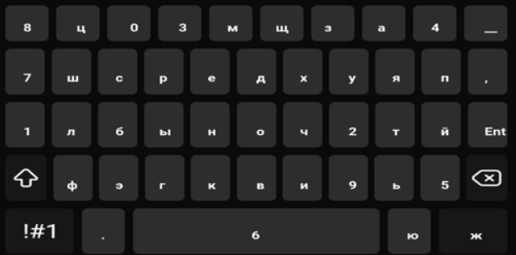

Слово “дискретизация”:

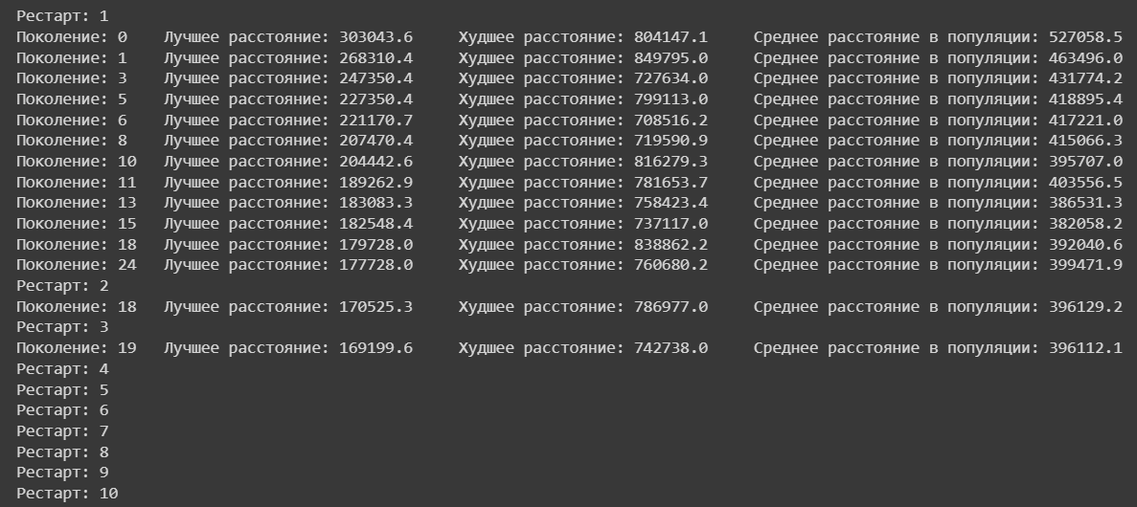

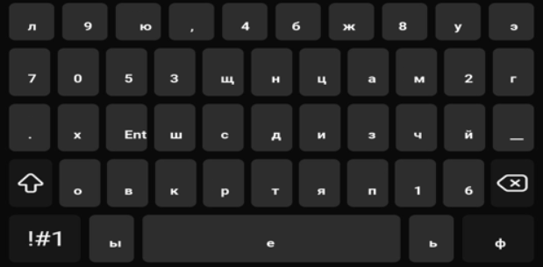

Все слова вместе:

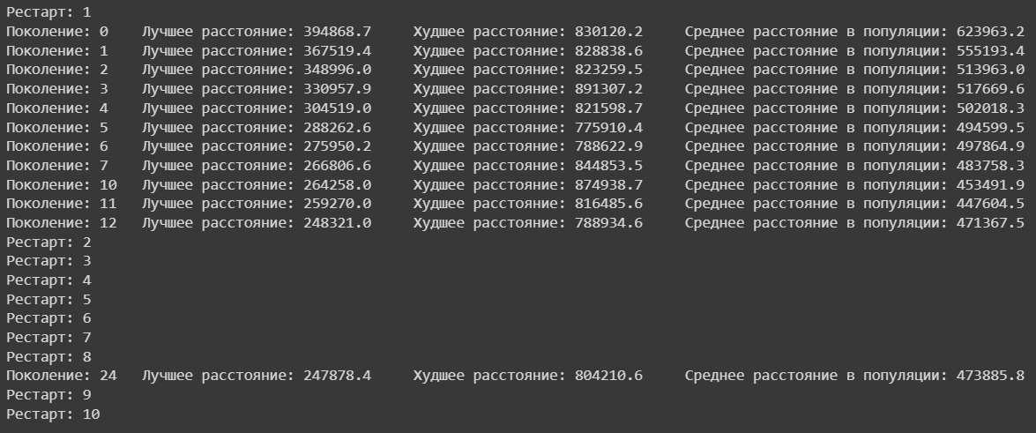 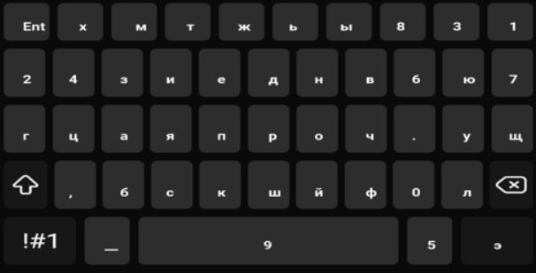

**Часть 2. Обучение интеллектуальных агентов.**

**Змейка**

Были импортированы необходимые библиотеки и объявлены глобальные переменные.

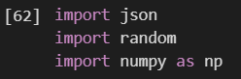

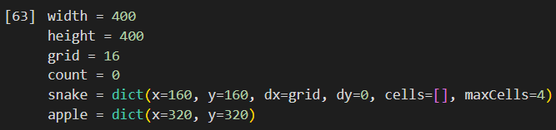

Была описана логика игры в “Змейку”.

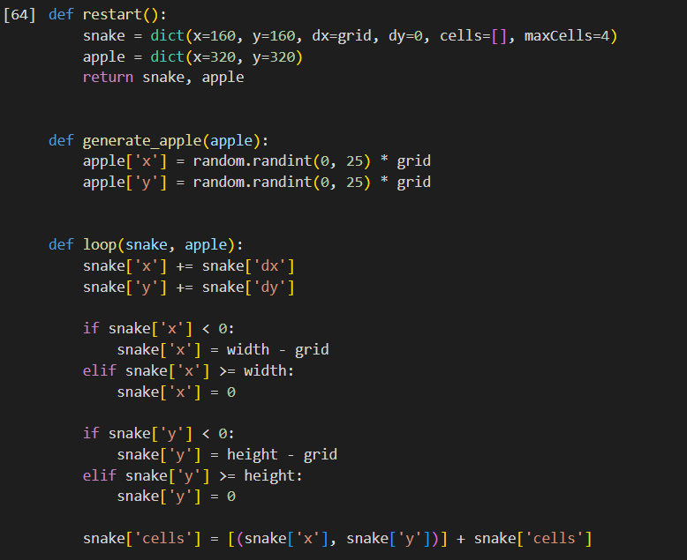 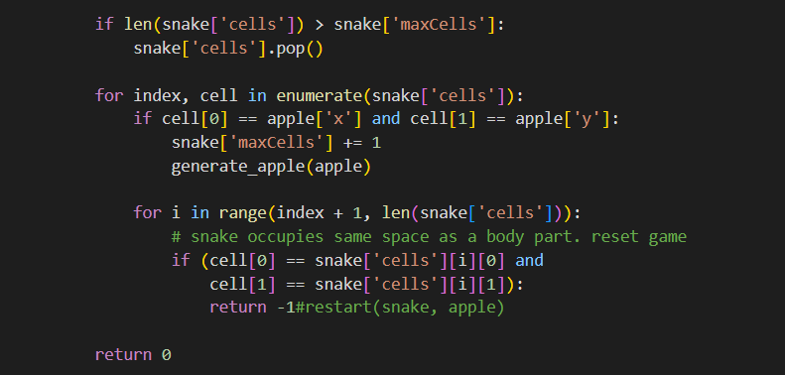

Были описаны действия агента.

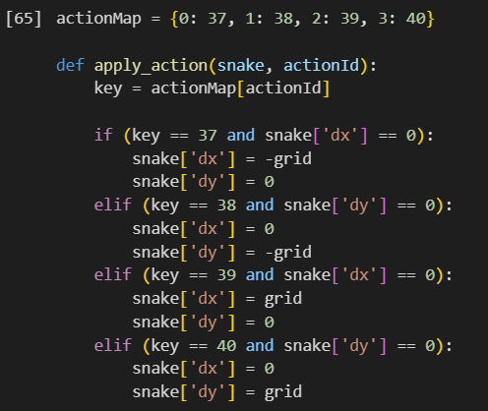

Были описаны признаки для интеллектуального агента.

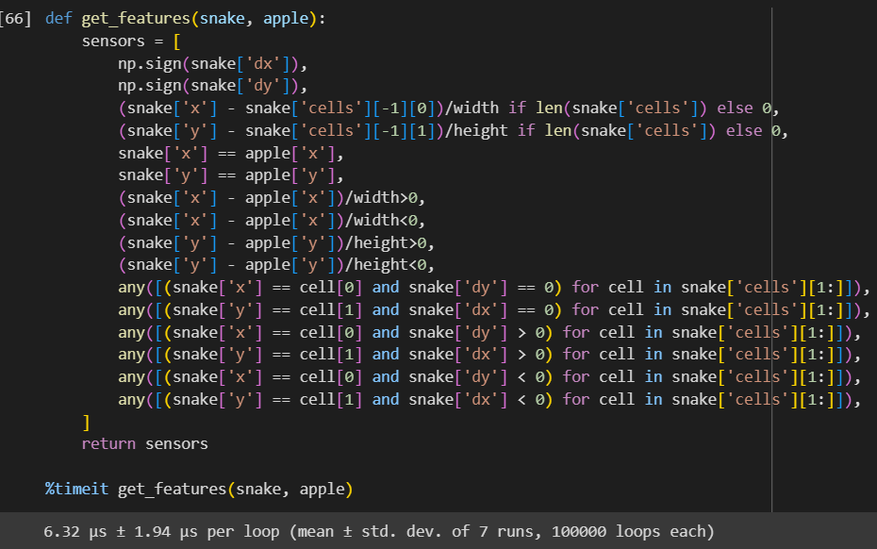

Были описаны функции get_one и getAction.

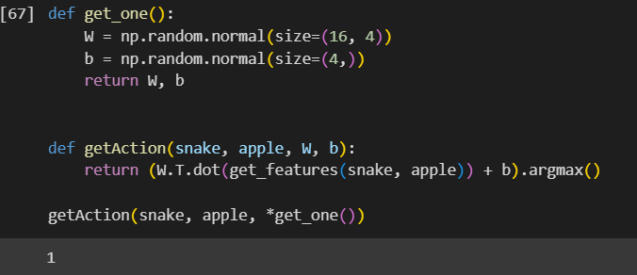

Была задана функция приспособленности.

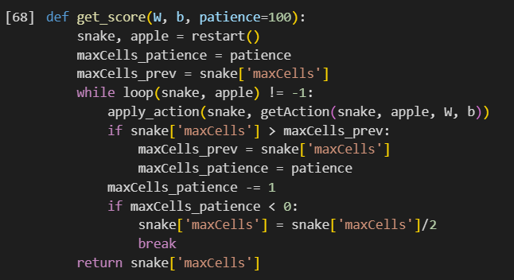

Были заданы этапы генетического алгоритма.

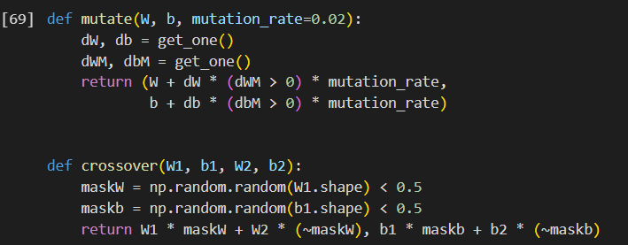

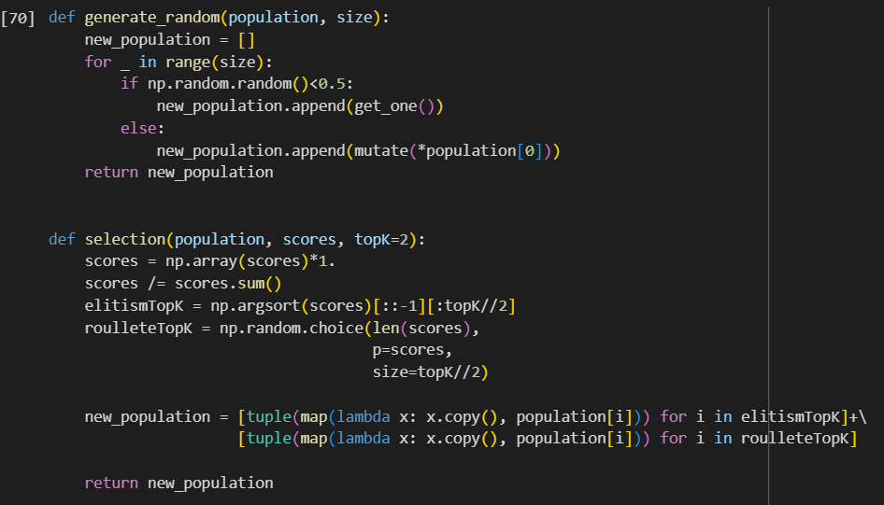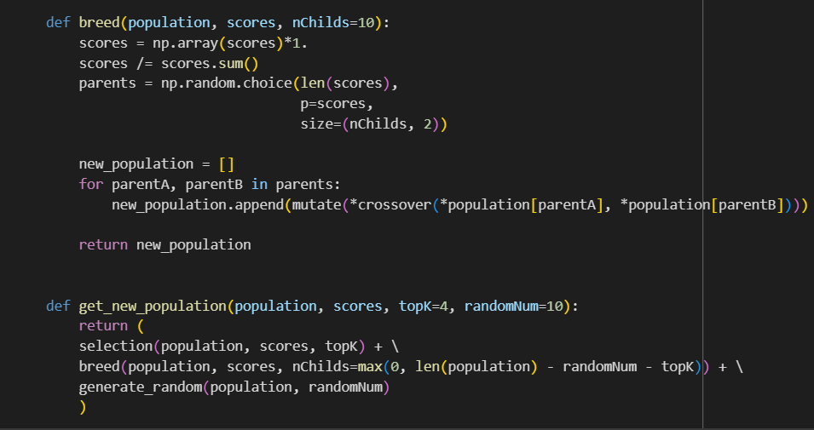 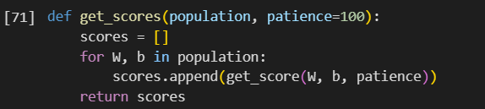

Было произведено обучение интеллектуального агента.

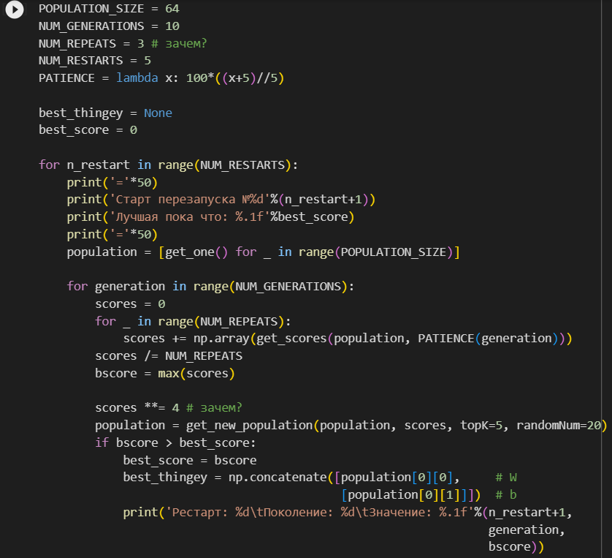

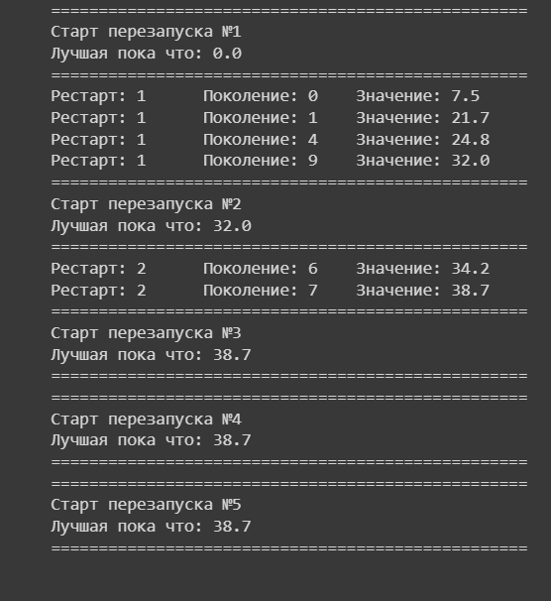

Лучший агент был сохранен и протестирован.

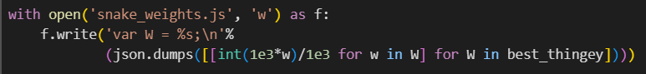

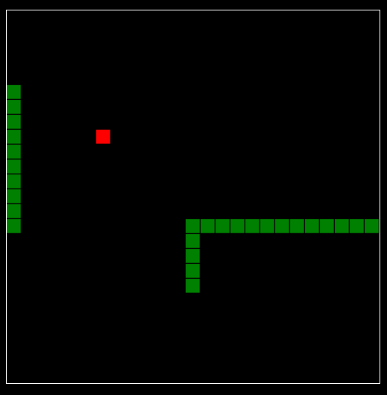

**Ping Pong**

Были объявлены глобальные переменные.

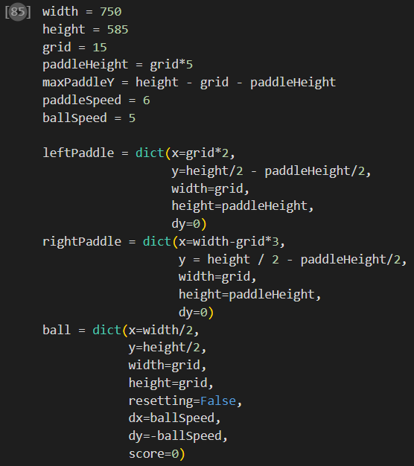

Была описана логика игры в пинг понг.

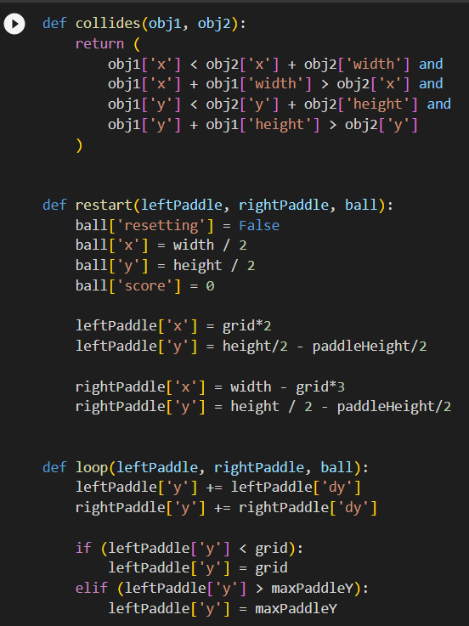

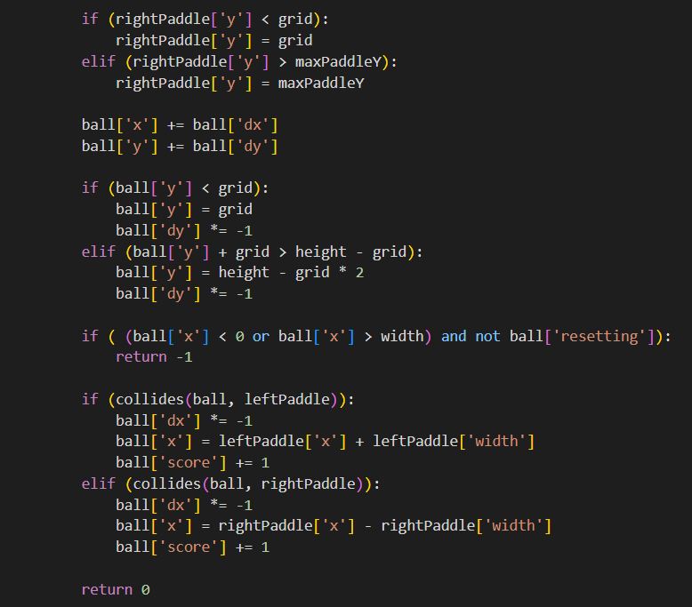

Были описаны действия агента.

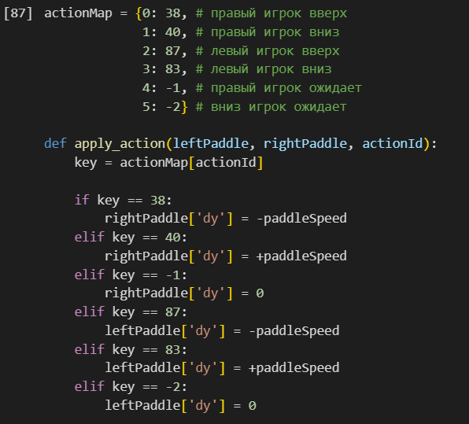

Были заданы признаки для интеллектуального агента.

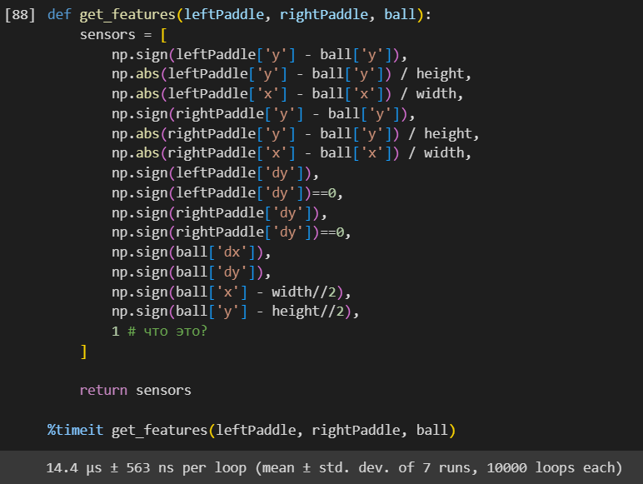

Были описаны функции get_one и getAction.

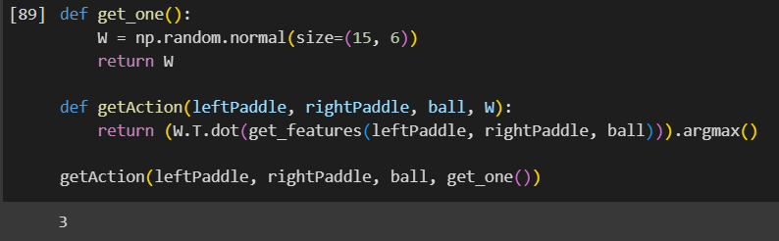

Была задана функция приспособленности.

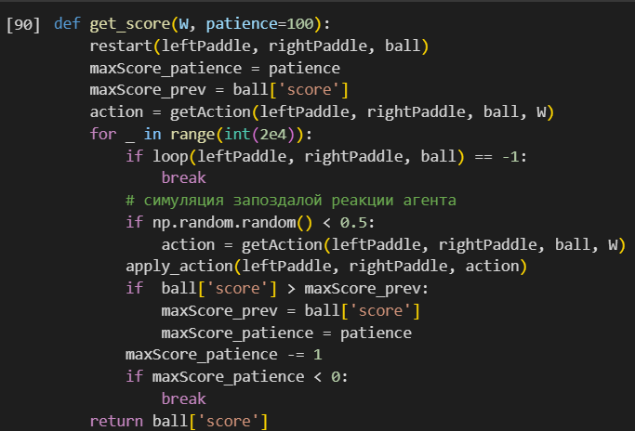

Были описаны этапы генетического алгоритма.

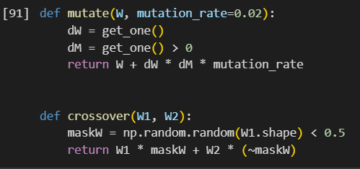

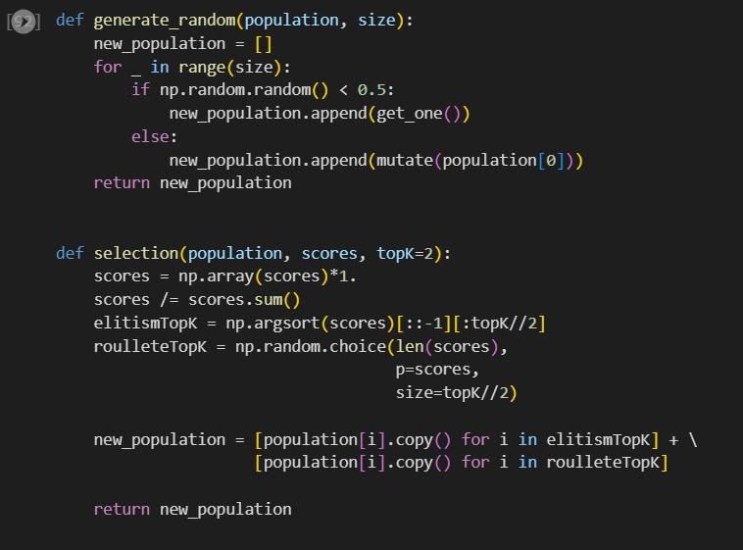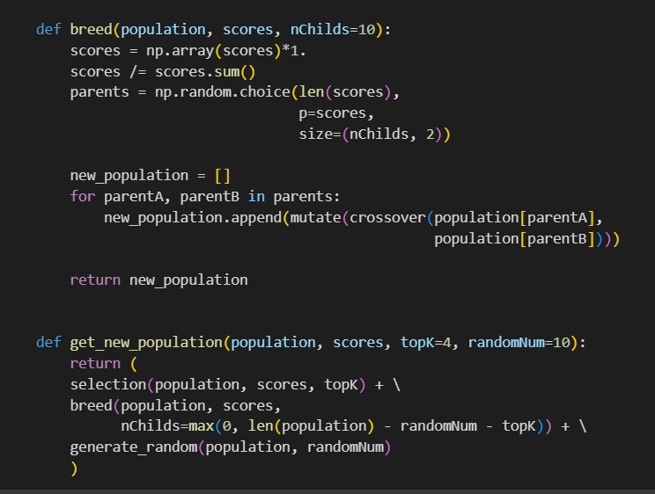

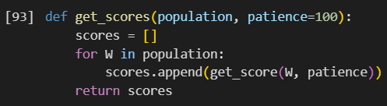

Было произведено обучение интеллектуального агента.

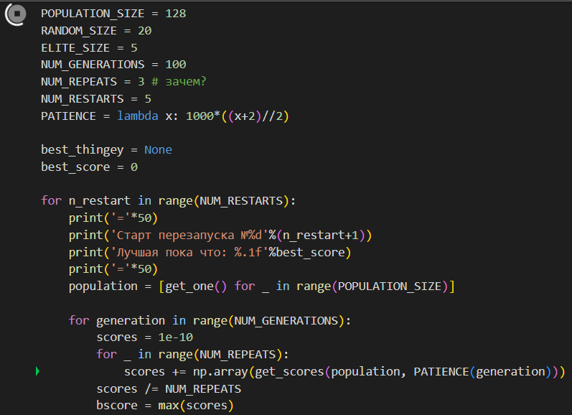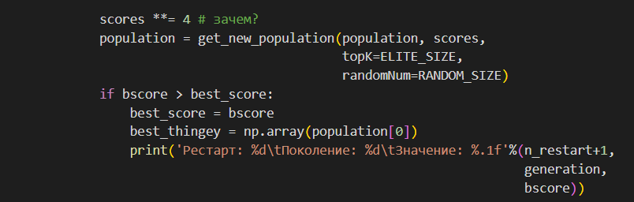

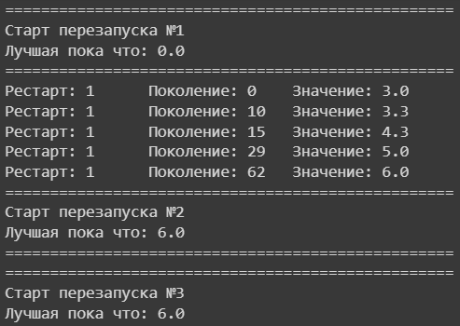

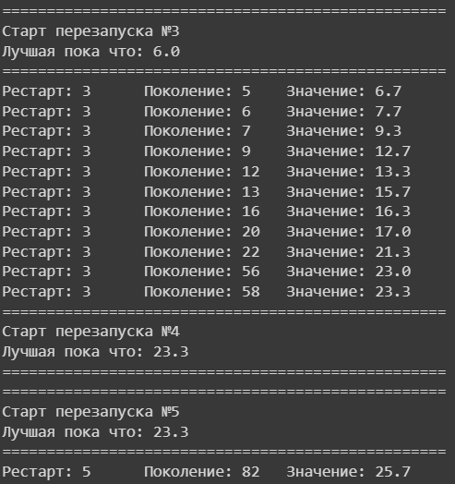

Лучший агент был сохранен и протестирован.

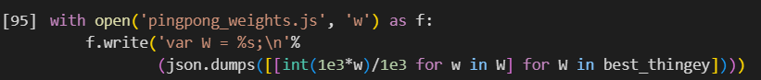

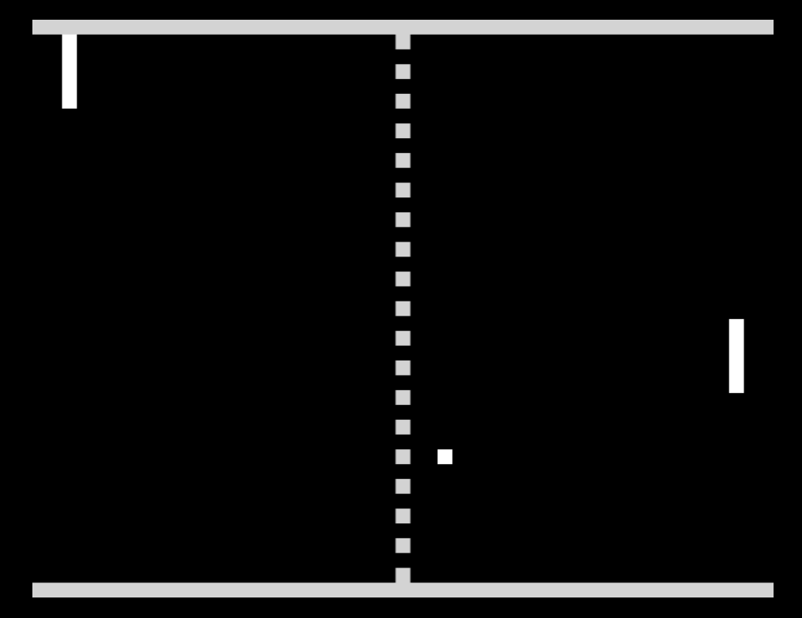

**Doodle Jump**

Были объявлены глобальные переменные.

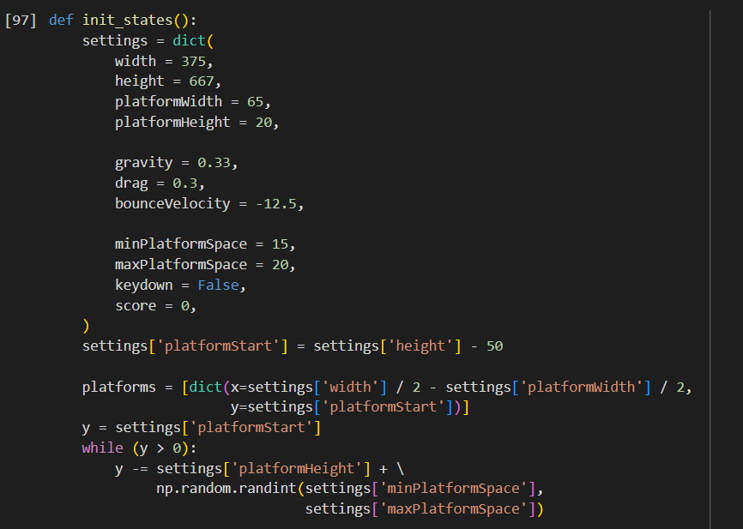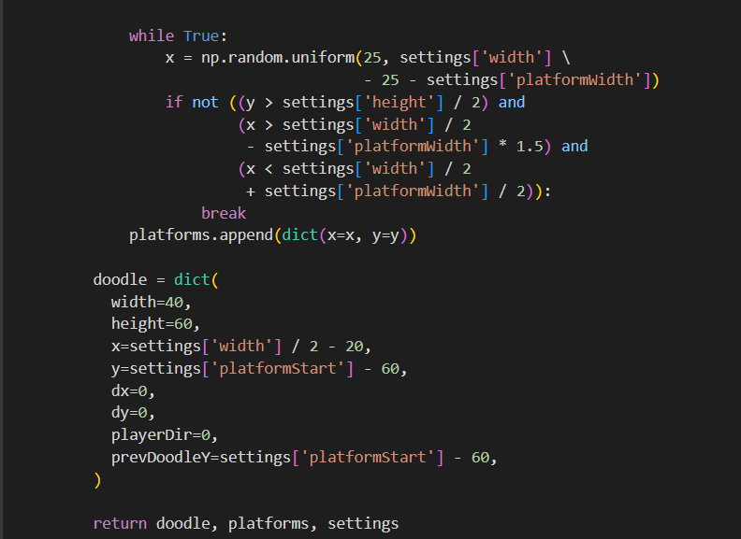

Была описана логика игры Doodle Jump.

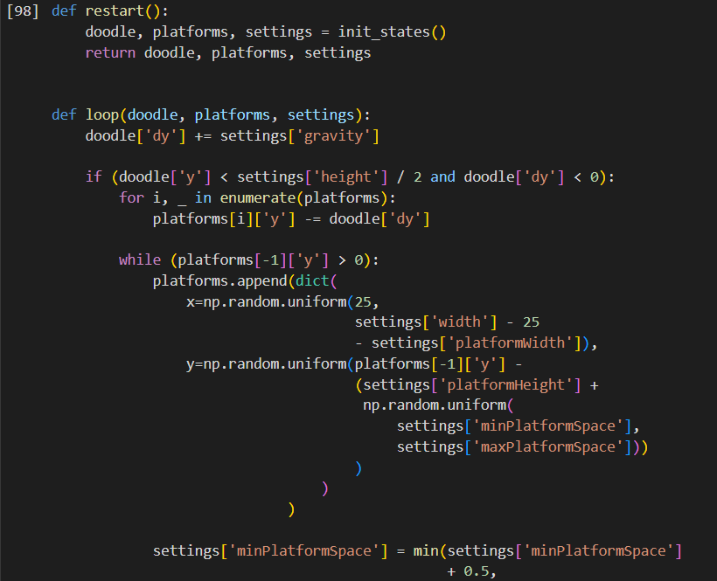

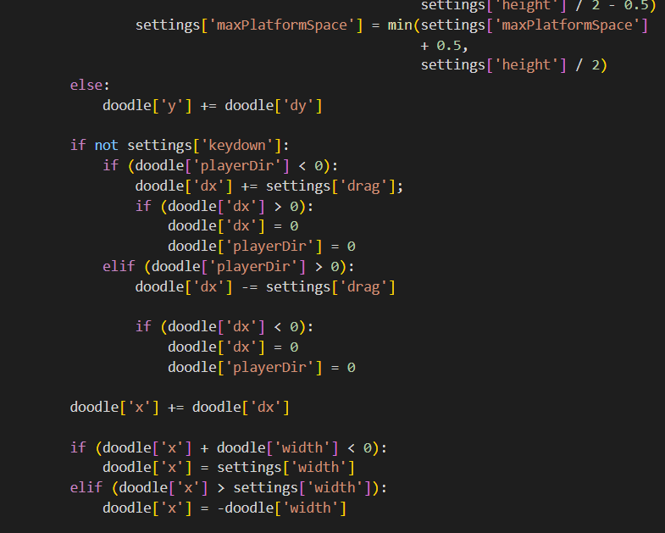

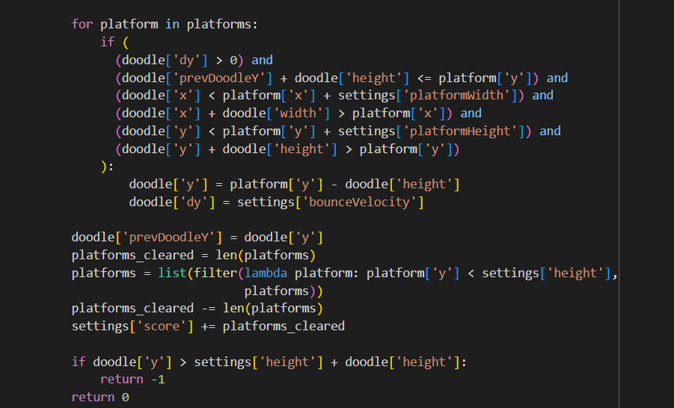

Были описаны действия агента.

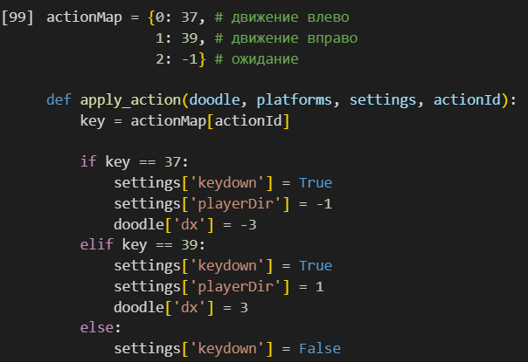

Были описаны признаки для интеллектуального агента.

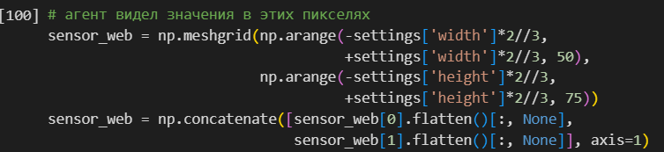

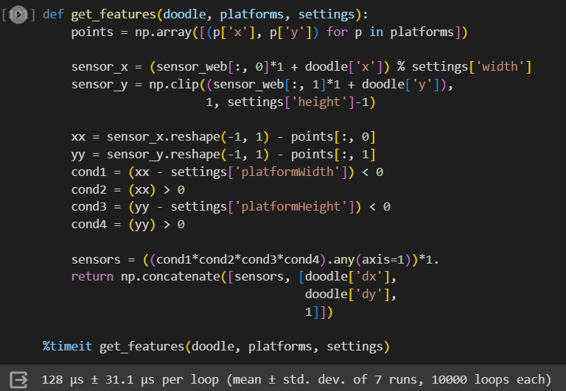

Были описаны функции get_one и getAction.

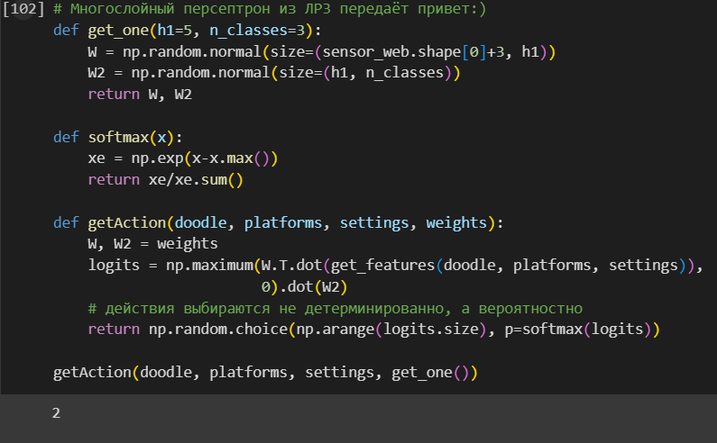

Была задана функция приспособленности.

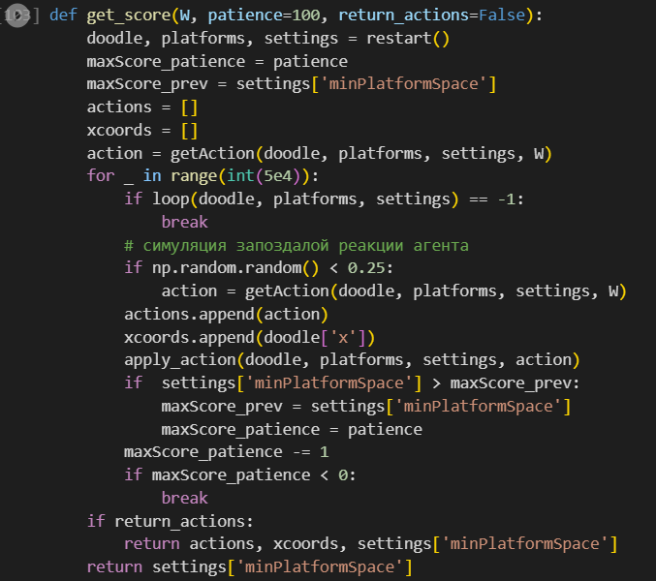

Были описаны этапы генетического алгоритма.

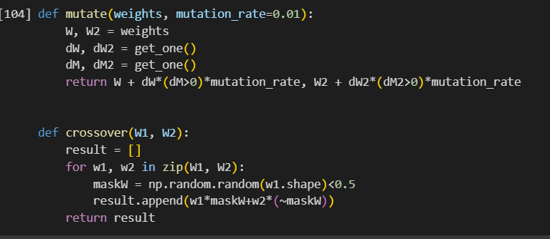

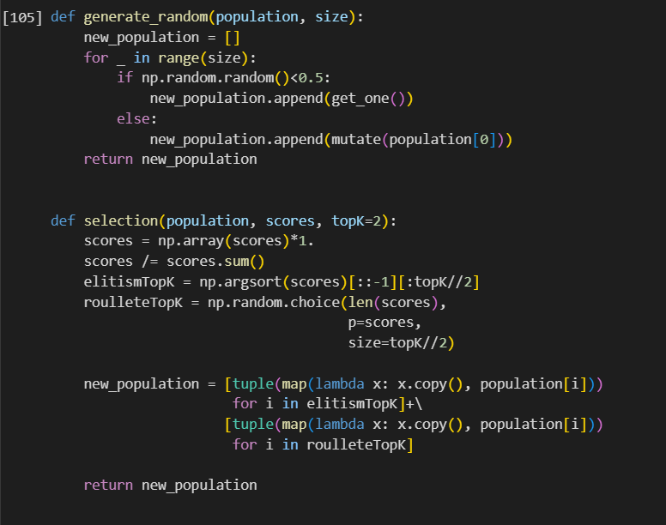

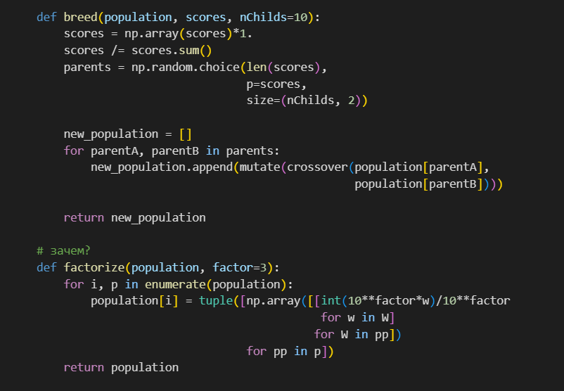

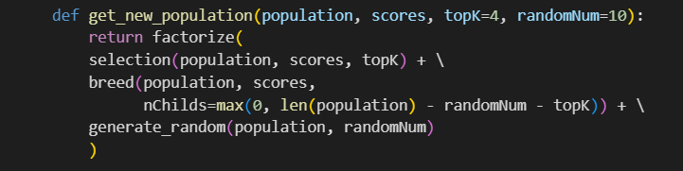 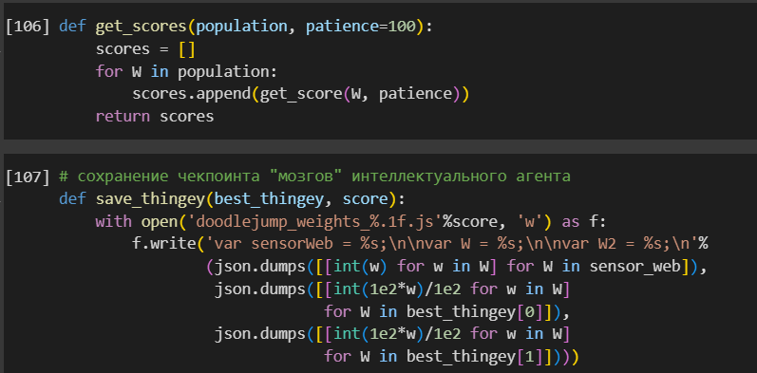

Было произведено обучение интеллектуального агента.

